FX_{2N}功能指令基础实训

实训1 用PLC功能指令实现电动机的Y—△启动控制

1．实训目的
（1）掌握字元件、位组合元件的使用。
（2）学会功能指令的编程方法。
（3）掌握MOV等功能指令的使用。

2．控制要求
按电动机Y—△启动控制要求，通电时电动机绕组接成Y形启动；当转速上升到一定程度，电动机绕组接成△形运行。另外，启动过程中的每个状态间应具有一定的时间间隔。
设置启动按钮为X0，停止按钮为X1；电路主接触器KM1接于输出口Y0，电动机Y形接法接触器KM2接于输出口Y1，电动机△形接法接触器KM3接于输出口Y2。
按照电动机Y—△启动控制要求，通电时Y0、Y1应为ON（传送常数为1＋2＝3），电动机Y形启动；当转速上升到一定程度，断开Y0和Y1，接通Y2（传送常数为４）。然后接通Y0、Y2（传送常数为1＋4＝5），电动机△形运行。停止时，各输出均为OFF（传送常数为0）。另外，启动过程中的每个状态间应有时间间隔，时间间隔由电动机启动特性决定，这里假设启动时间为8s，Y—△转换时间为2s。

3．实训要求
（1）输入/输出端口配置。

输 入 |  | 输 出
设 备 | 端 口 编 号 | 设 备 | 端 口 编 号
启动按钮 | X0 | 主电源交流接触器 | Y0
停止按钮 | X1 | Y形启动交流接触器 | Y1
 |  | △形运行交流接触器 | Y2
 |  |  | Y3

（2）画出I/O接线图。
（3）用FX_{2N}系列PLC按工艺要求画出梯形图，写出语句表。
（4）输入程序并进行调试。
（5）梯形图参考程序如图8.11所示。
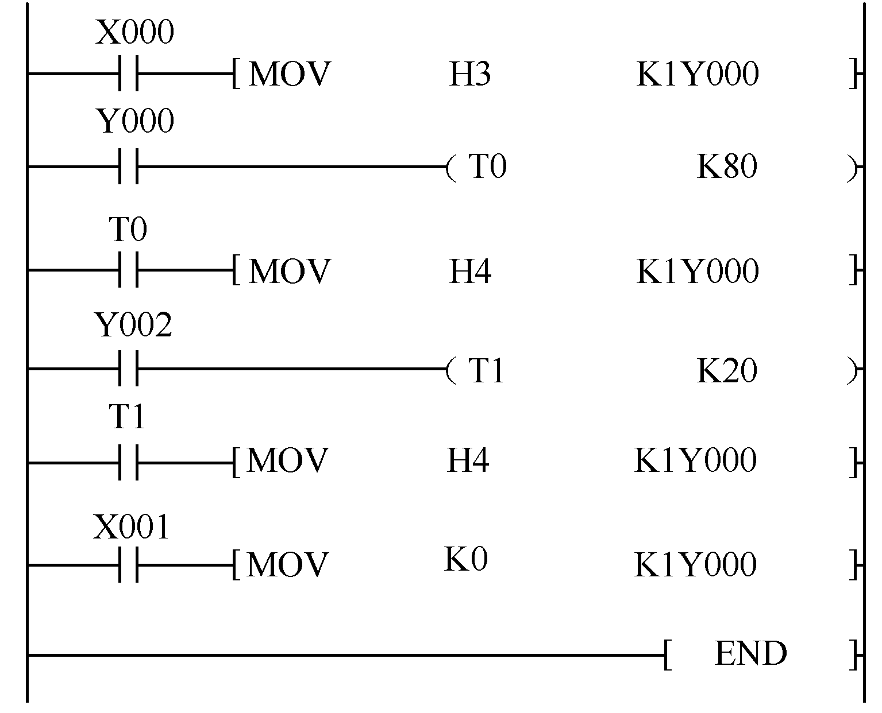
图8.11 用PLC功能指令实现电动机的Y—△启动控制的参考梯形图

实训2 用PLC实现闪光信号灯的闪光频率控制

1．实训目的
（1）熟悉字元件、位组合元件的使用。
（2）学会功能指令的编程方法。
（3）熟悉MOV等功能指令的使用。

2．控制要求
利用PLC应用指令构成一个闪光信号灯，改变输入口所接置数开关可改变闪光频率。

3．实训要求
（1）输入/输出端口配置。

输 入 |  | 输 出
设 备 | 端 口 编 号 | 设 备 | 端 口 编 号
置数开关 | X0 | 信号灯 | Y0
置数开关 | X1
置数开关 | X2
置数开关 | X3
启停开关 | X10

（2）画出I/O接线图。
（3）用FX_{2N}系列PLC按工艺流程画出梯形图，写出语句表。
（4）按基本指令编制程序，进行程序输入并完成系统调试。
（5）参考梯形图如图8.12所示。
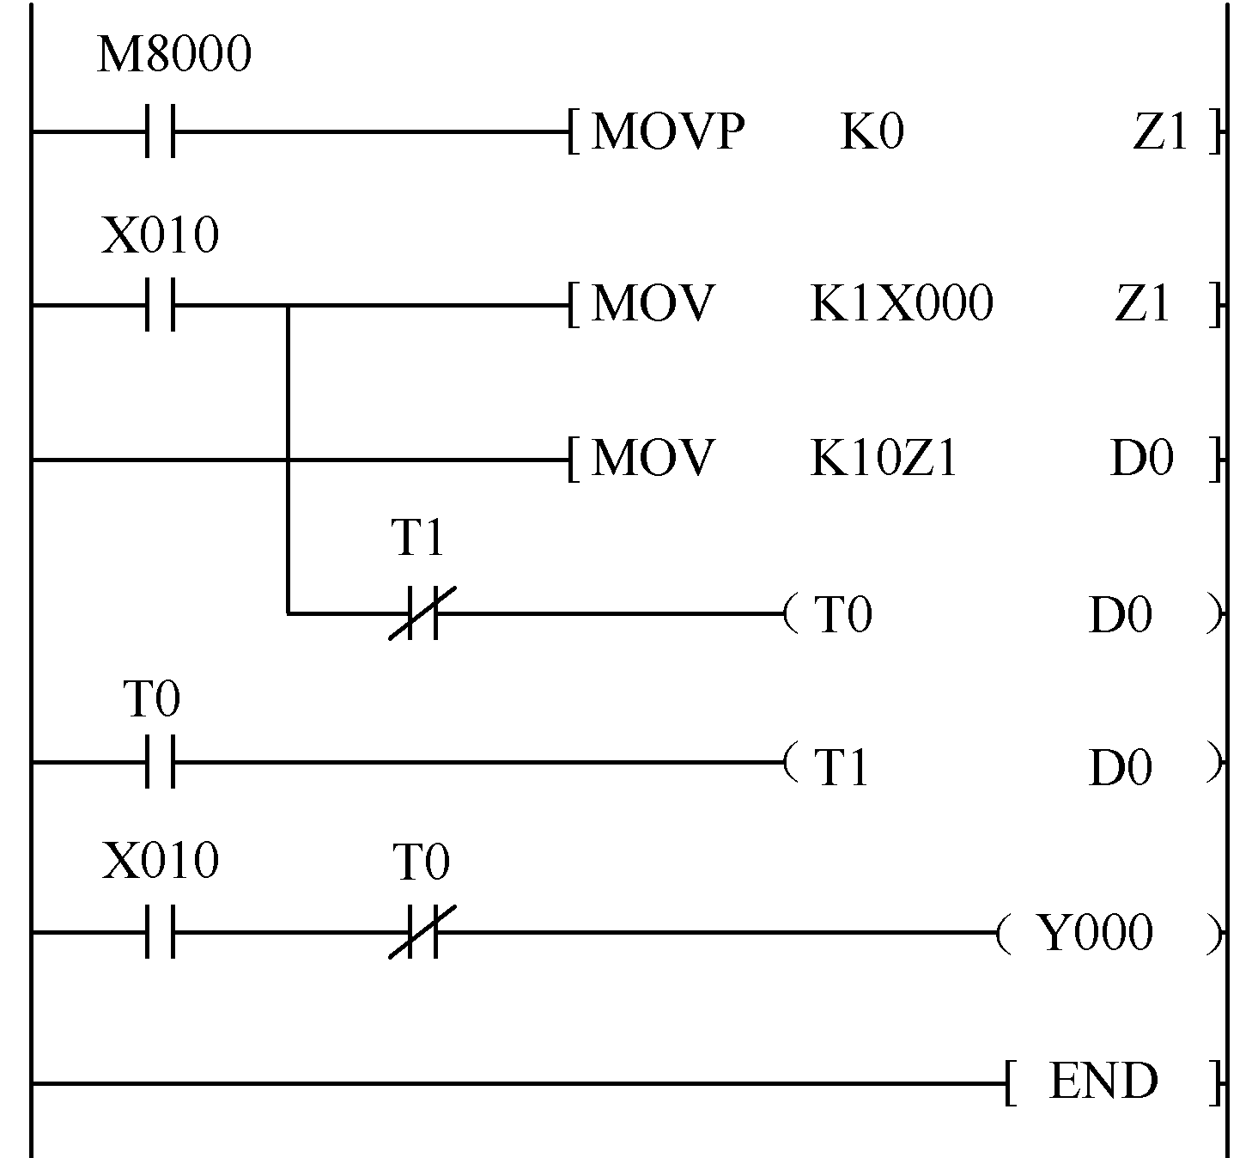
图8.12 用PLC实现闪光信号灯的闪光频率控制的参考梯形图
如图8.12所示，第一行实现变址寄存器清零，通电时完成。第二行实现从输入口读入设定开关数据，变址综合后送到定时器T0的设定值寄存器D0，并和第三行配合产生D0时间间隔的脉冲。

实训3 用PLC控制密码锁

1．实训目的
（1）熟悉字元件、位组合元件的使用。
（2）学会功能指令的编程方法。
（3）掌握CMP等功能指令的使用。

2．控制要求
利用PLC实现密码锁控制。密码锁有3个置数开关（12个按钮），分别代表3个十进制数，如所拨数据与密码锁设定值相符，则3s后开启锁，20s后重新上锁。
密码锁的密码由程序设定，假定为K283，那么如要解锁则从K3X0上送入的数据应和它相等，这可以用比较指令实现判断，密码锁的开启由Y0的输出控制。

3．原理分析
用比较指令实现密码锁的控制系统设计。置数开关有12条输出线，分别接入X0～X3，X4～X7，X10～X13，其中，X0～X3代表第一个十进制数；X4～X7代表第二个十进制数；X10～X13代表第三个十进制数，密码锁的控制信号从Y0输出。

4．实训要求
（1）输入/输出端口配置。

输 入 |  | 输 出
设 备 | 端 口 编 号 | 设 备 | 端 口 编 号
密码个位 | X0～X3 | 密码锁控制信号 | Y0
密码十位 | X4～X7
密码百位 | X10～X13

（2）画出I/O接线图。
（3）用FX_{2N}系列PLC按工艺流程画出梯形图，写出语句表。
（4）按基本指令编制程序，进行程序输入并完成系统调试。
（5）参考梯形图如图8.13所示。
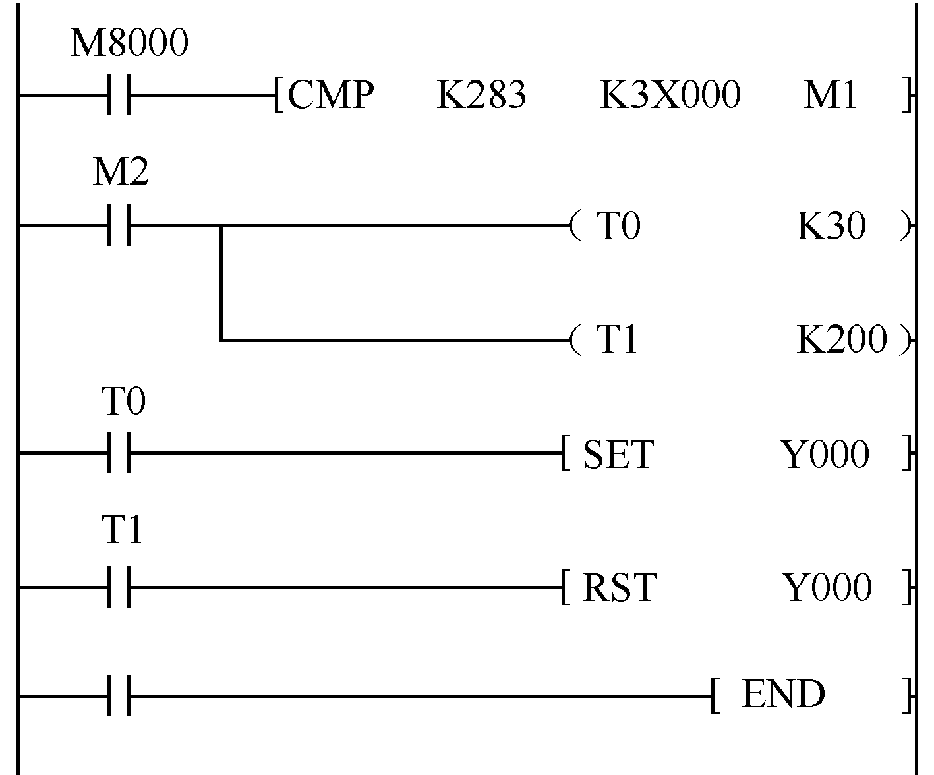
图8.13 用PLC实现密码锁控制的参考梯形图

实训4 简易定时、报时器

1．实训目的
（1）熟悉功能指令的编程方法。
（2）掌握CMP、ZCP等功能指令的使用。

2．控制要求
利用计数器和比较指令，设计24h可设定定时时间的住宅控制器的控制程序（每刻钟为一个设定单位，即24h共有96个时间单位），要求实现如下控制：
（1）早上6：30，闹钟每秒响一次，10s后自动停止。
（2）9：00～17：00，启动住宅报警系统。
（3）晚上6点打开住宅照明。
（4）晚上10：00关闭住宅照明。
X0为启停开关；X1为15min快速调整与试验开关；X2为格数设定的快速调整与试验开关。使用时，早0：00时启动定时器。C0为15min计数器，当按下X0时，C0当前值每过1s加1，当C0当前值等于设定值K900时，即为15min。C1为96格计数器，它的当前值每过15min加1，当C1当前值等于设定值K96时，即为24h。另外，十进制常数K26、K36、K68、K72、K88分别为6∶30、9∶00、17∶00、18∶00和22∶00的时间点。梯形图中X1为15min快速调整与试验开关，它每过10ms加1（M8011）；X2为格数设定的快速调整与试验开关，它每过100ms加1（M8012）。

3．实训要求
（1）输入/输出端口配置。
输 入 |  | 输 出
设 备 | 端 口 编 号 | 设 备 | 端 口 编 号
启停开关 | X0 | 闹钟 | Y0
15min试验 | X1 | 住宅报警监控 | Y1
格数试验 | X2 | 住宅照明 | Y2

（2）画出I/O接线图。
（3）用FX_{2N}系列PLC按工艺流程画出梯形图，写出语句表。
（4）按基本指令编制程序，进行程序输入并完成系统调试。
（5）参考梯形图如图8.14所示。
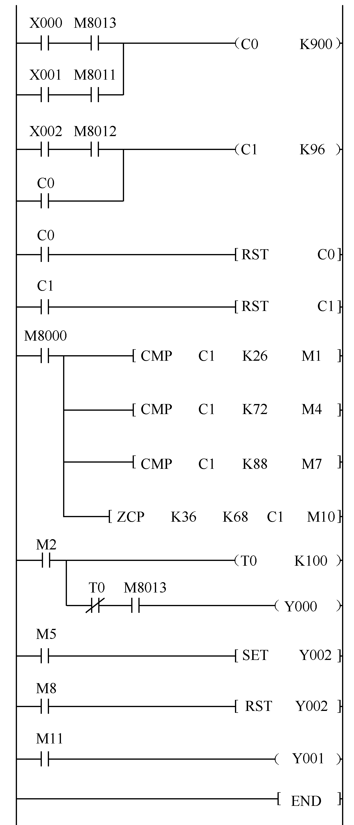
图8.14 简易定时、报时器参考梯形图

实训5 外置数计数器

1．实训目的
（1）熟悉功能指令的编程方法。
（2）掌握BIN等功能指令的使用。

2．控制要求
本任务就是设计这样一种外置数计数器。二位拨码开关接于X0～X7，通过它可以自由设定数值在99以下的计数值；X10为计数脉冲；X11为启停开关，Y0为计数器C0的控制对象，当计数器C0的当前值与由拨码开关设定的计数器设定值相同时，Y0被驱动。C0记数值是否与外部拨码开关设定值一致，借助比较指令判断。需要注意的是，拨码开关送入的值为BCD码，要用二进制转换指令进行数制的变换，因为比较操作只对二进制数有效。

3．实训要求
（1）输入/输出端口配置。
输 入 |  | 输 出
设 备 | 端 口 编 号 | 设 备 | 端 口 编 号
拨码开关 | X0～X7 | 控制对象 | Y0
计数脉冲 | X10
启停开关 | X11

（2）画出I/O接线图。
（3）用FX_{2N}系列PLC按工艺流程画出梯形图，写出语句表。
（4）按基本指令编制程序，进行程序输入并完成系统调试。
（5）参考梯形图如图8.15所示。
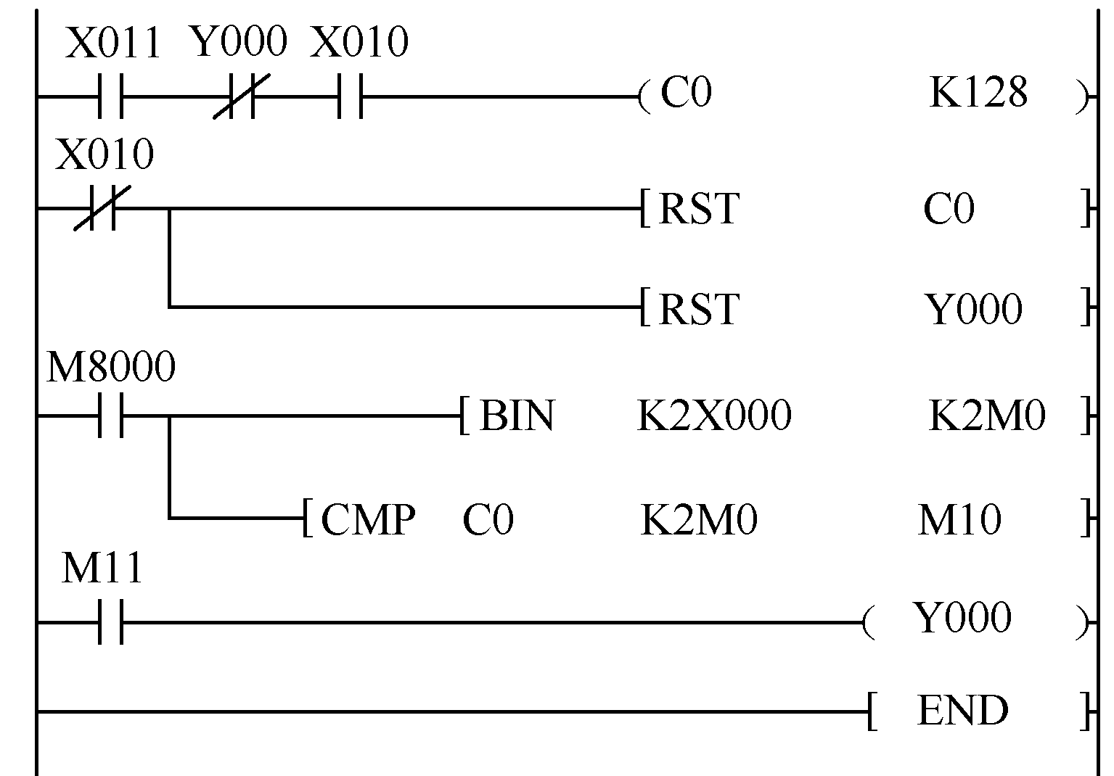
图8.15 外置数计数器的参考梯形图

实训6 彩灯控制电路

1．实训目的
（1）学会功能指令的编程方法。
（2）掌握INCP、DECP等功能指令的使用。

2．控制要求
利用PLC控制灯光闪烁。彩灯共12盏，分别由Y0～Y13输出，X0为彩灯控制的启停开关。12盏彩灯正序亮至全亮，反序熄至全熄，然后再循环。本功能可用加1、减1指令及变址寄存器实现，彩灯状态变化的时间单元为1s，用M8013实现。

3．实训要求
（1）输入/输出端口配置。
输 入 |  | 输 出
设 备 | 端 口 编 号 | 设 备 | 端 口 编 号
启动按钮 | X0 | 彩灯输出 | Y0～Y13

（2）画出I/O接线图。
（3）用FX_{2N}系列PLC按工艺要求画出梯形图，写出语句表。
（4）输入程序并进行调试。
（5）梯形图参考程序如图9.21所示。
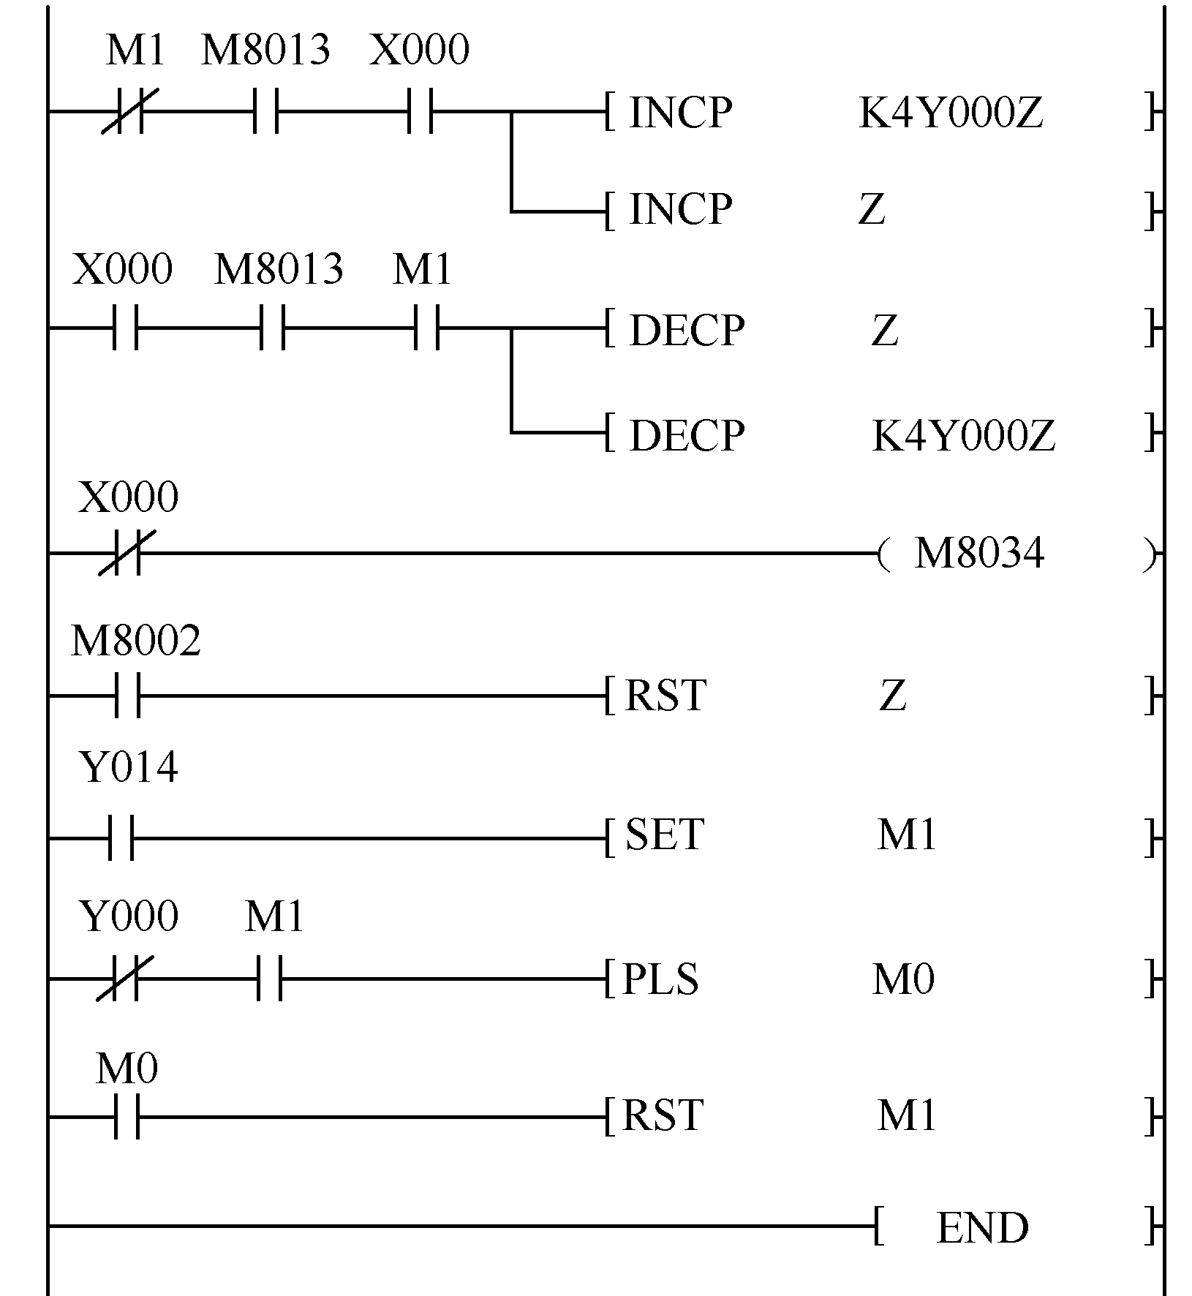
图9.21 彩灯控制参考梯形图

实训7 流水灯光控制

1．实训目的
（1）学会功能指令的编程方法。
（2）掌握ROR、ROL等功能指令的使用。

2．控制要求
利用PLC实现流水灯光控制，某灯光招牌有L1～L8八个灯接于K2Y0，要求当X0为ON时，灯先以正序每隔1s轮流点亮，当Y7亮后，停3s；然后以反序每隔1s轮流点亮，当Y0再亮后，停3s，重复上述过程。当X1为ON时，停止工作。

3．实训要求
（1）输入/输出端口配置。
输 入 |  | 输 出
设 备 | 端 口 编 号 | 设 备 | 端 口 编 号
启动按钮 | X0 | 外接L1～L8 | Y0～Y7
停止按钮 | X1

本任务可用循环移位指令实现。初始条件若X0为ON，则Y0外接的灯L1点亮，其余各输出继电器均为OFF，第3～5行的“启—保—停”电路用来设置正序轮流点亮条件：启动时（X0常开触点）或者反序轮流点亮完成时（T1常开触点）均可作为正序轮流点亮的“启”电路，停止时（X1常闭触点）或者反序轮流点亮时（M1常闭触点）作为正序轮流点亮的“停”电路；正序轮流点亮电路和反序轮流点亮电路，间隔1s由M8013控制。
（2）画出I/O接线图。
（3）用FX_{2N}系列PLC按工艺要求画出梯形图，写出语句表。
（4）输入程序并进行调试。
（5）梯形图参考程序如图9.22所示。
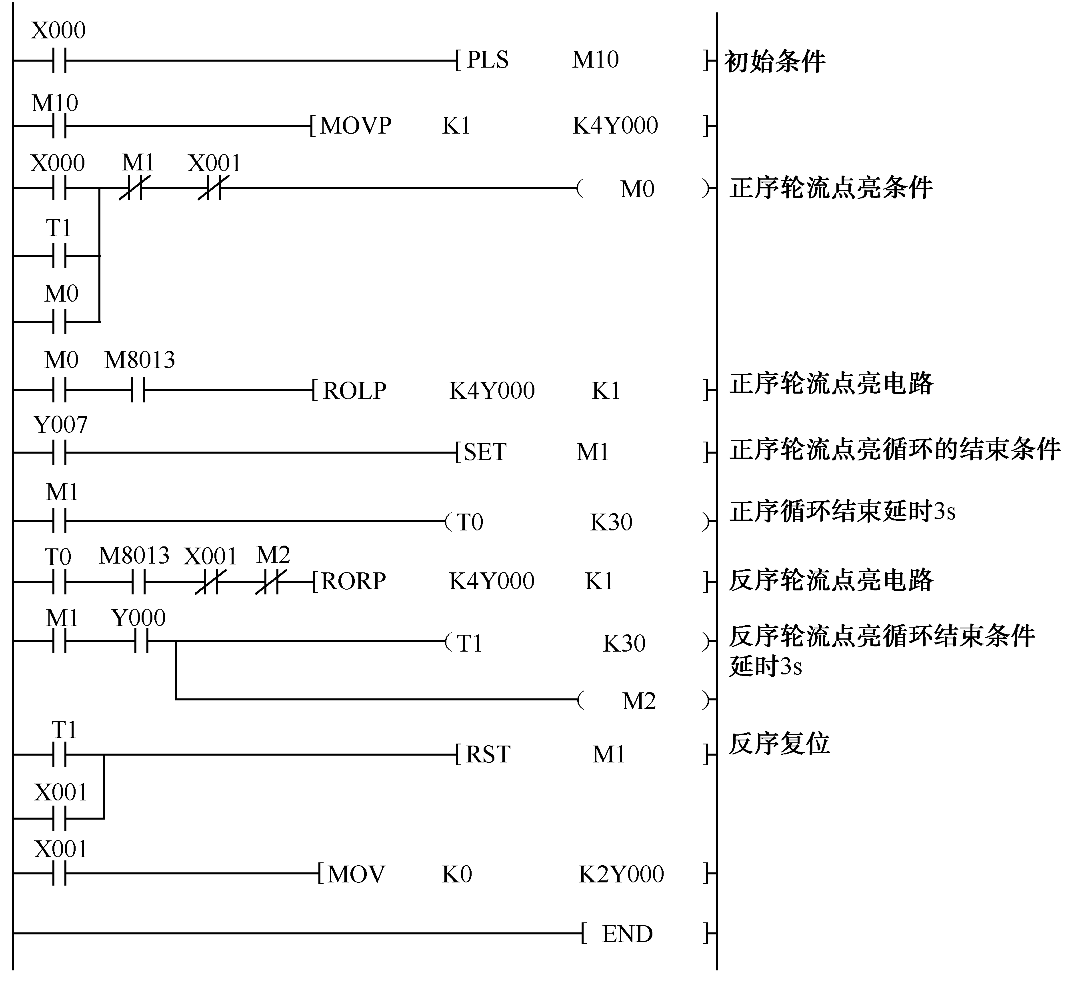
图9.22 流水灯光控制参考梯形图

实训8 步进电动机控制

1．实训目的
（1）学会功能指令的编程方法。
（2）掌握SFTL、SFTR等功能指令的使用。

2．控制要求
本任务利用PLC控制步进电动机。步进电动机是一种利用电磁铁将电脉冲信号转换为线位移或角位移的电动机，它广泛应用于打印机位移和托架移动、复印机纸数控制、绘图仪的X、Y轴驱动和数控机床的X、Y轴驱动等。如图9.23所示是步进电动机工作原理示意图，通过顺序切换开关，控制电动机每组绕组轮流通电，以使电动机转子按照顺时针方向一步一步地转动。切换开关由电脉冲信号控制，脉冲信号由PLC根据控制要求计算后发出，然后再经过分配放大后驱动步进电动机。其驱动过程如图9.24所示。
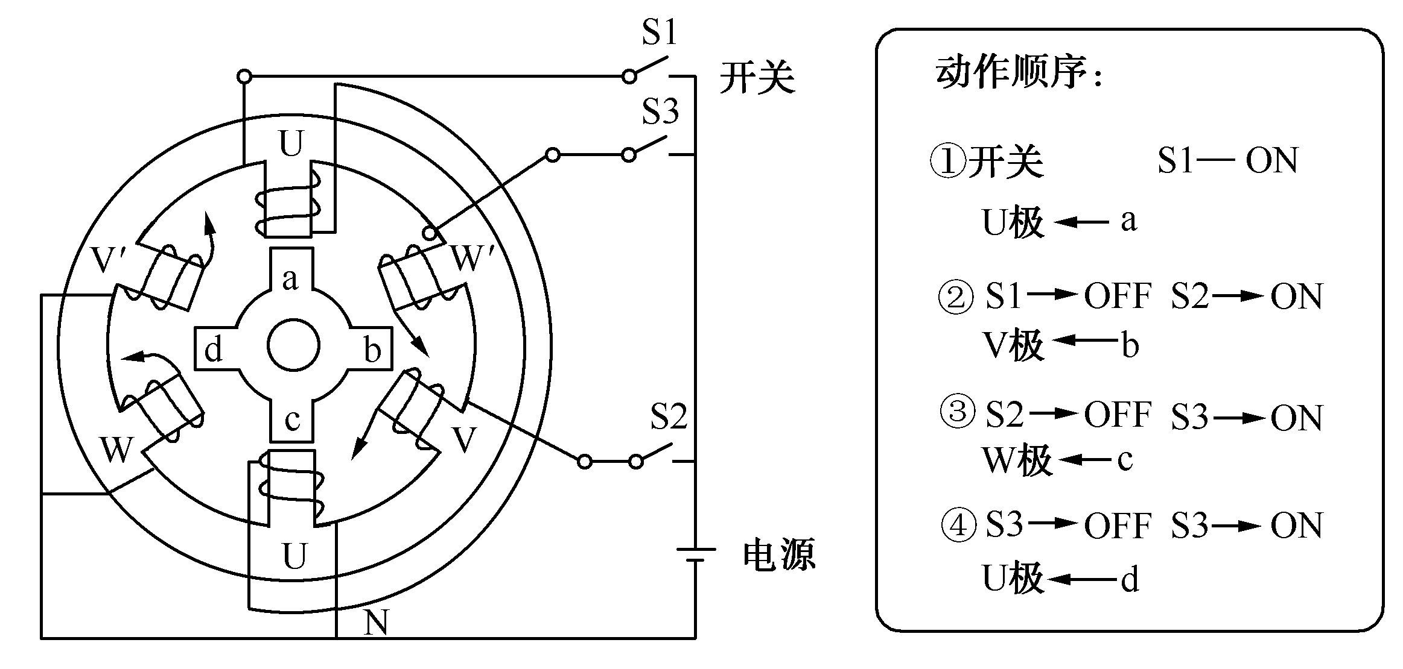
图9.23 步进电动机工作原理示意图
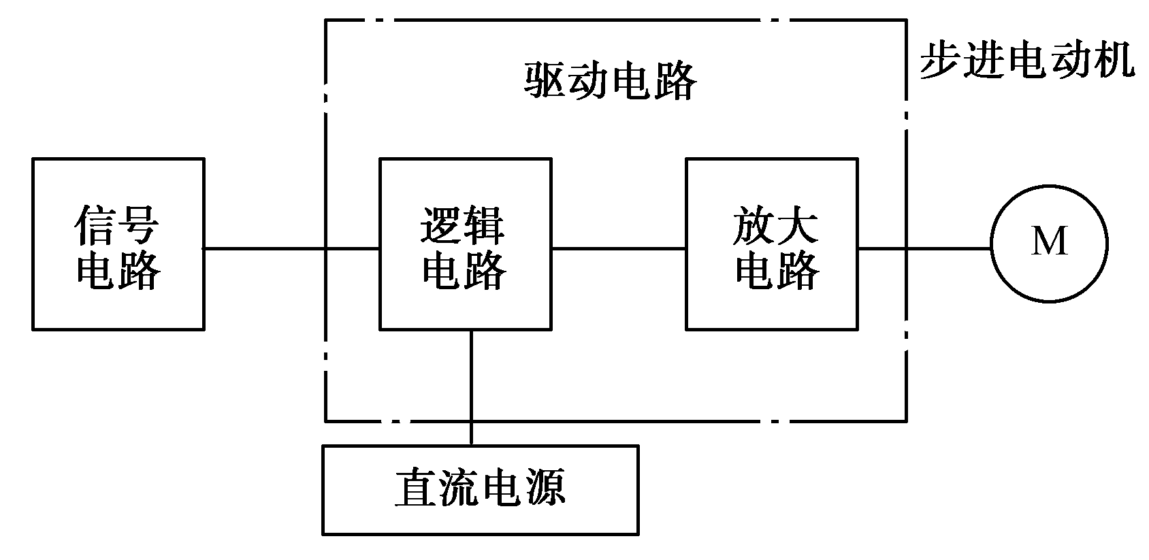
图9.24 步进电动机驱动过程
现用PLC位移指令实现步进电动机正反转和调速控制。以三相三拍电动机为例，脉冲序列由Y10～Y12（晶体管）送出，作为步进电动机驱动电源功放电路的输入。
设置X0为启停按钮，Z1为正反转切换开关（X1为OFF时，正转；X1为ON时，反转），X2为减速按钮，X3为增速按钮，脉冲序列通过Y10～Y12（晶体管）送出。

3．实训要求
（1）输入/输出端口配置。

输 入 |  | 输 出
设 备 | 端 口 编 号 | 设 备 | 端 口 编 号
启停按钮 | X0 | 电脉冲序列 | Y10～Y12
正反转切换开关 | X1
减速按钮 | X2
增速按钮 | X3

（2）画出I/O接线图。
（3）用FX_{2N} 系列PLC按工艺要求画出梯形图，写出语句表。
（4）输入程序并进行调试。
（5）梯形图参考程序如图9.25所示。
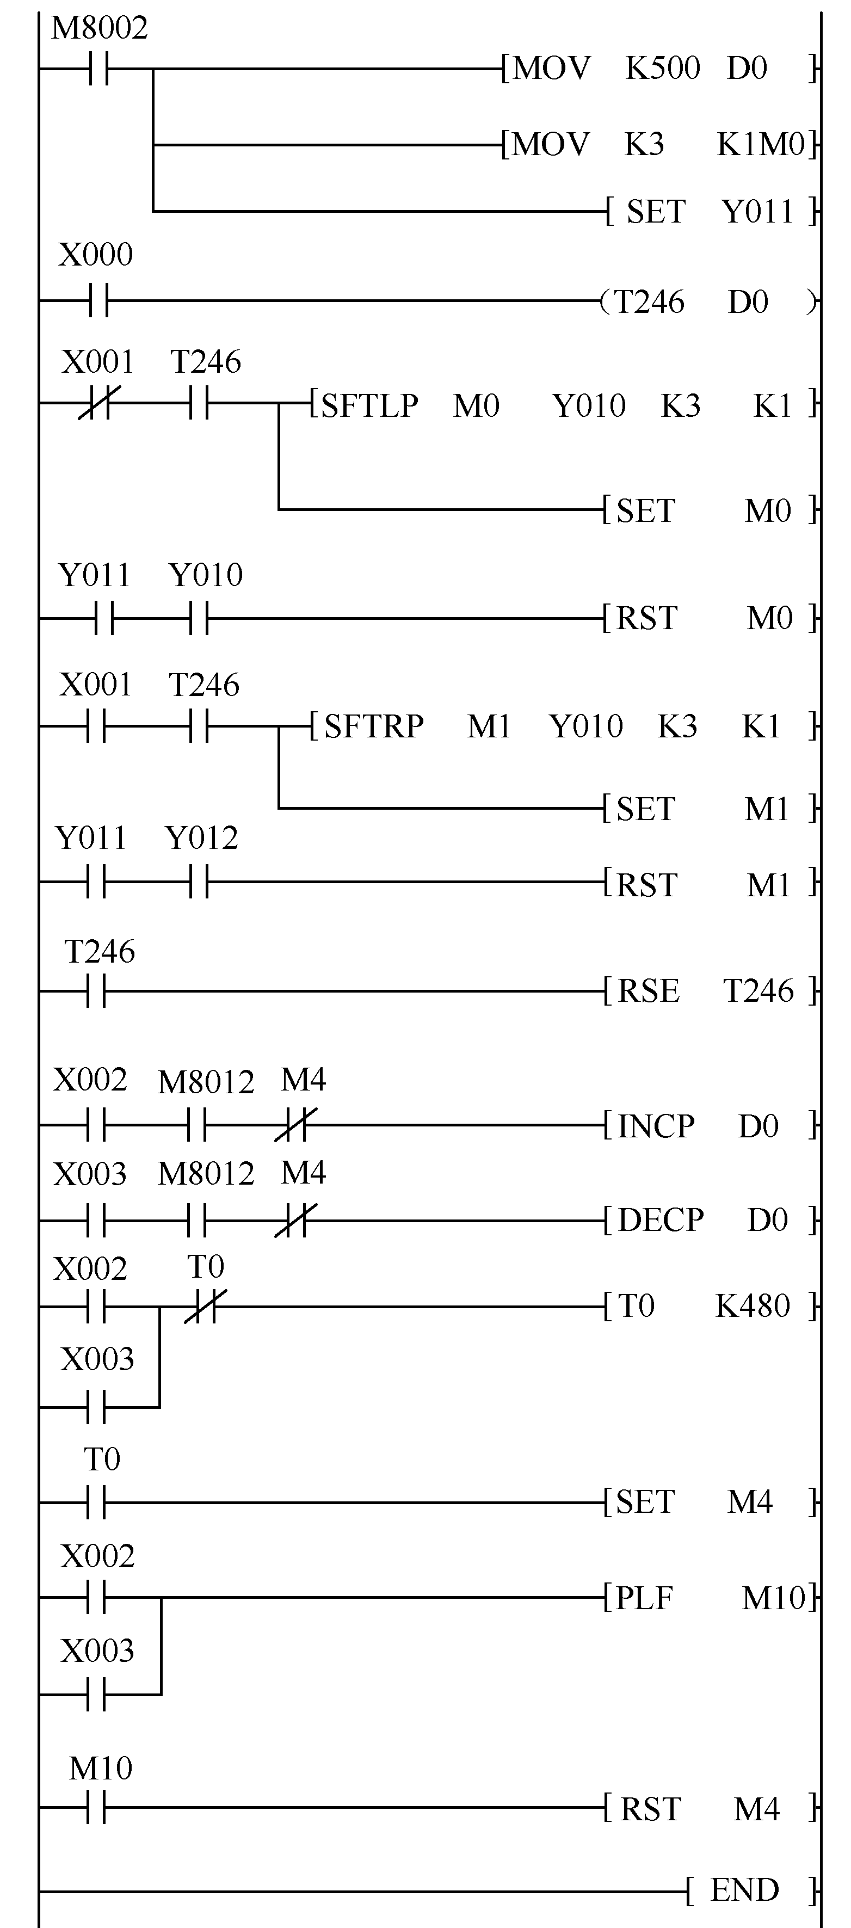
图9.25 步进电动机控制参考梯形图
梯形图中采用积算定时器T246为脉冲发生器，产生移位脉冲，其设定值为K2～K500，定时值为2～500ms，这样步进电动机可获得500～2步/s的变速范围。T0为脉冲发生器设定值调整时间限制。
① 初始化程序。程序开始运行时，D0设置初始值为K500，M1、M0、Y11置为ON。
② 步进电动机正转。按下X0，启动定时器T246，D0初始值K500作为定时器T246的设定值，当X1为OFF时，T246每完成一次定时，就会按照M0的值形成正序脉冲序列101→011→110→101→011→110→…，即在T246的作用下最终形成101、011、110的三拍循环。
③ 步进电动机反转。X1为ON时，T246每完成一次定时，就会按照M0的值形成反序脉冲序列101→110→011→101→110→011→…，即在T246的作用下最终形成101、110、011的三拍循环。
④ 减速调整。X2为减速按钮。当按下X2时，定时器T246的设定值D0增加，即T246定时值增加，每秒步数减小，于是步进电动机转速变小。
⑤ 增速调整。X3为增速按钮。当按下X3时，定时器T246的设定值D0减小，即T246定时值减小，每秒步数增加，于是步进电动机转速变大。
注意：调速时，应按住X2（减速）或X3（增速）按钮，仔细观察D0的变化，当变化值达到所需速度值时，释放按钮。

实训9 三台电动机顺序控制
控制要求：
M1运行3S后，M2运行； M2运行3S后，M3运行，M1停止；M3运行3S后，M2停止；
M3一共运行6S后，M1运行，M3停止。如此循环动作2次，M1、M2和M3均停止。
写出 I/O分配表（15’）、I/O接线图（15’）、梯形图并作注释（20’），完成操作（50’）。

实训10 PLC控制电机循环正反转：

控制要求：用基本指令编程，控制电动机循环正反转
1、电动机正转5秒，停3秒。 2、电动机反转5秒，停3秒。 3、循环2次，停止。
写出 I/O分配表（10’）、I/O接线图（10’）、主电路图（10’）、梯形图并作注释（20’），完成操作（50’）。

